ПРОЕКТ: ЛЕЧЕБНАЯ ВЕРХОВАЯ ЕЗДА (катание) - как альтернативный МЕТОД РЕАБИЛИТАЦИИ И АДАПТАЦИИ ДЕТЕЙ и взрослых с ограниченными возможностями и инвалидностью

Социальный проект для улучшения качества жизни, проявление заботы о детях, людях с ограниченными возможностями.
Помощь в достижении двигательной, психологической независимости и сделать человека способным адекватно реагировать на новые, изменяющиеся обстоятельства, интеграция детей с ограниченными способностями в общество.
Общение с животными помогает ребенку почувствовать себя лучше, например кошки- снизить давление, собаки- преодолеть депрессию.
Что же ребенок получает, сидя на лошади? Это и освоение своего тела, и освоение пространства, расширение этого пространства, в частности, за счет изменения угла зрения. Например, трудно передать самоощущение человека, который обычно сидит в инвалидной коляске и смотрит на всех снизу вверх. И вдруг он оказывается на несколько голов выше окружающих и может независимо от них передвигаться.
При этом температура тела лошади на 1,5 градуса выше, чем у человека, и одновременно с эмоциональными впечатлениями он получает разогревающий массаж.
Владение навыками верховой езды дает возможность перейти от зависимости к новому качеству человека, управляющего животным, направляющего его в необходимую сторону. Из того, о ком все окружающие вынуждены заботиться, человек превращается в несущего ответственность и проявляющего заботу о подчиненном ему лошади, у которого тоже есть свои желания, чувства и нужды и с этими нуждами нужно считаться понимать.
Человек начинает гордиться своими успехами. Повышается самооценка, появляется уважение к себе, улучшается самоконтроль.
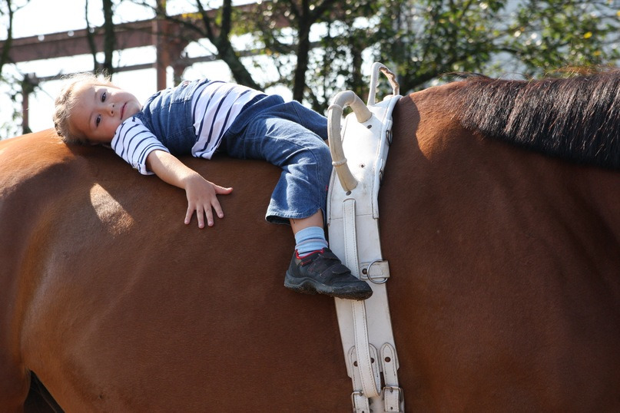

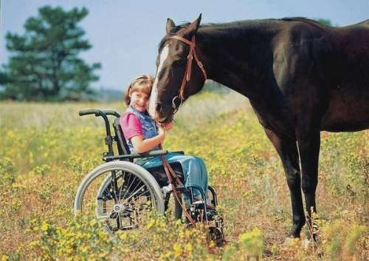
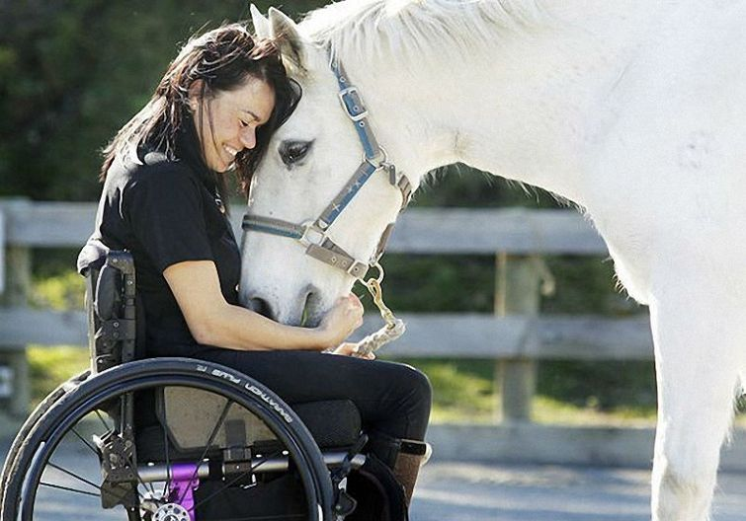
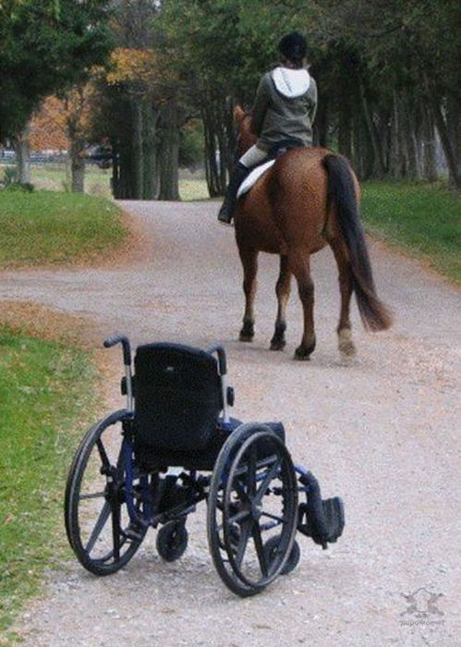
3.Краткое описание проекта
Создание атмосферы для адаптации и реабилитации в обществе людей с ограниченными возможностями, психическими патологиями
- получение положительных эмоций от общения с благородными животными.
4. Проблема и аудитория
В городе Горки и районе Могилевской области проживает более 37 тысяч человек, из них имеющих инвалидность 2330 человек, из них дети инвалиды 155 человек.
В настоящее время процесс психологической реабилитации и адаптации людей с ограниченными возможностями затруднён, поскольку:
- удовлетворенность жизнью низка и имеет динамику роста;
-самооценка также имеет отрицательную динамику;
-существенные проблемы встают в области взаимоотношений с окружающими;
- эмоциональное состояние характеризуется тревожностью и неуверенностью в будущем, пессимизмом.
Направление реабилитации, использующее верховую езду как терапевтическое средство, которое в некоторых случаях может считаться следующим этапом формирования больного человека как личности, ставит перед собой задачу добиться улучшения состояния пациентов, страдающих тяжелыми поведенческими расстройствами и трудностями в отношении с ближним. Эта цель может быть достигнута именно потому, что лошадь, не имеющее культурной надстройки, часто затрудняющей человеческие взаимоотношения, принимает пациента таким, как он есть и позволяет установить простые, но внушающие уверенность отношения
5. Решение
Социальная адаптация и реабилитация:
- Развитие психических функций (восприятие, внимание, память, мышление, речь)
- Расширение представлений об окружающем мире
- Коррекция и развитие пространственных представлений
- Обучение сосредоточению, переключению и распределению внимания

6. ЦЕЛЬ (ожидаемый результат)
Коррекция личностного развития целевой группы с ограниченными двигательными возможностями, в частности, больных детским церебральным параличом (ДЦП).
Становление движений и поз, осуществление произвольного контроля над своим телом, развитие произвольного внимания, снижении тонуса мышц.
Тренировка вестибулярного аппарата, развитие и удержания виртуализации тела, а также балансировка тела.
Укрепление и формирование всех групп мышц, при этом не нагружая сердце.

7. Что сделано, имеется
На баз отделения конного спорта Государственного учебно- спортивного учреждения «Горецкая детско-юношеская спортивная школа», имеется крытый конный манеж, открытые площадки с травяным , песчаным покрытием, имеются две лошади для проведения занятий по лечебной верховой езде (белоруской упряжной и буденовской породы).
Также работают опытные специалисты по работе с лошадьми.
Лечебная верховая езда – это социальный проект способный помочь и улучшить качество жизни, людям с ограниченными возможностями и детям с психическими патологиями.
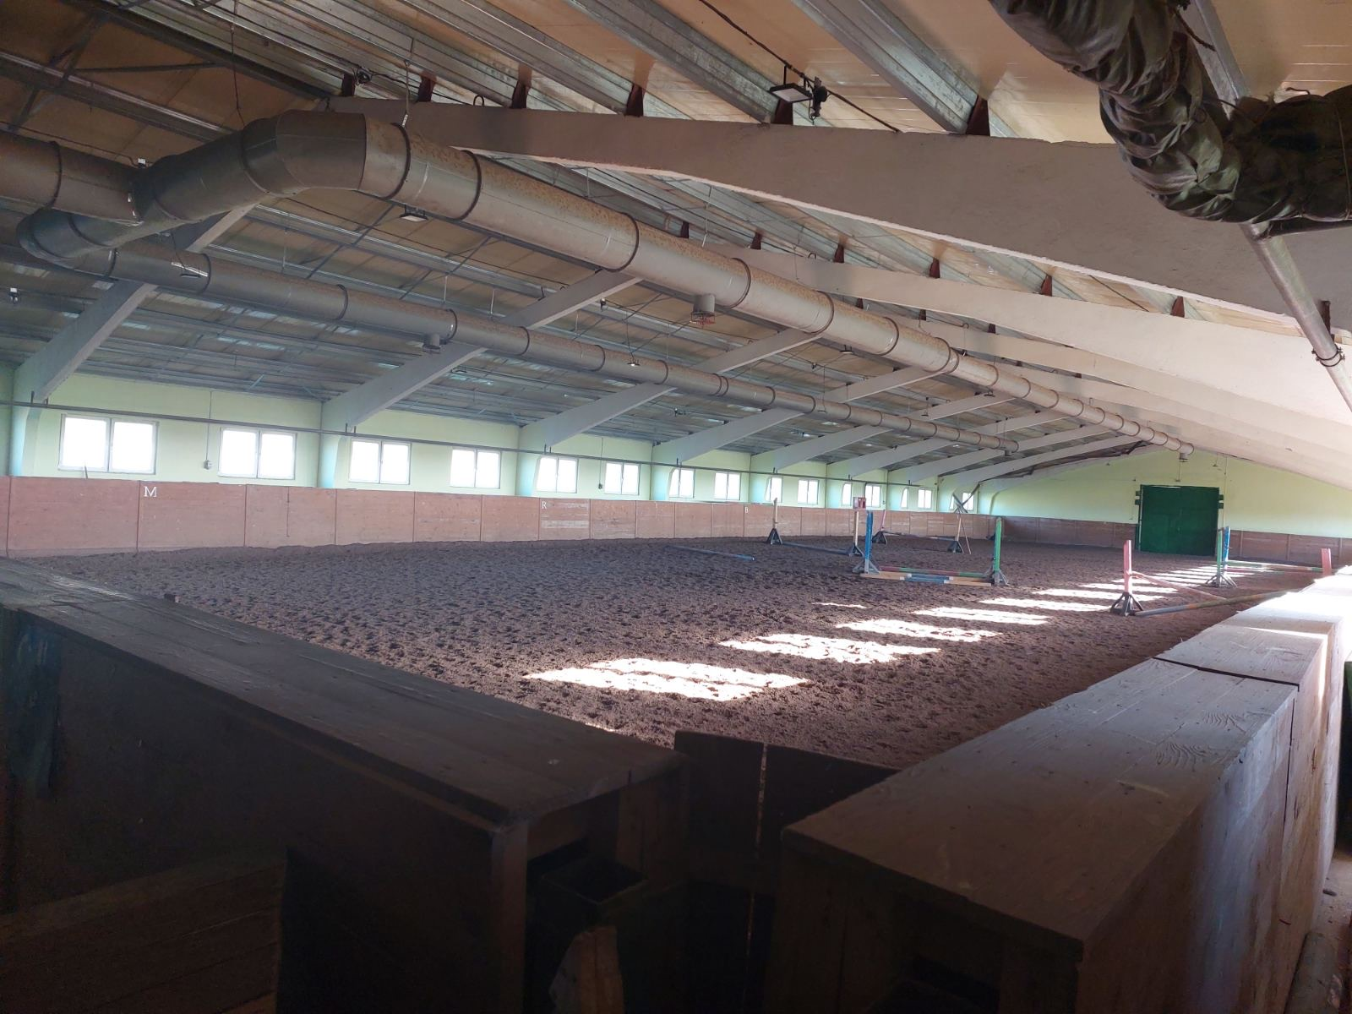
Крытый манеж

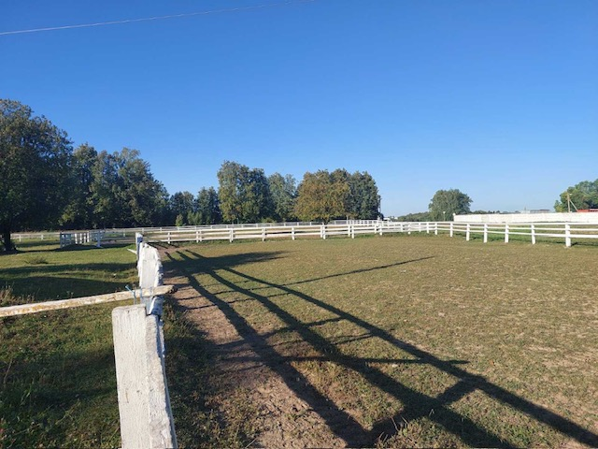
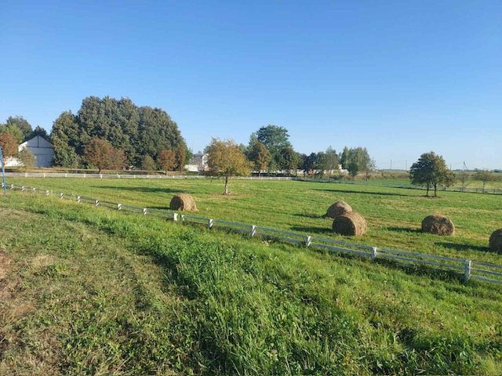

8.Что будет сделано
1 шаг- создана безбарьерная среда для людей с ограниченными возможностями
2 шаг приобретена лошадь (пони) для самых маленький пациентов
3 шаг – получение специалистом сертификата для работы по лечебной верховой езде.
9. Необходимая сумма для реализации проекта
1. Стройматериалы для создания пандусов, посадочной площадки – 5 тыс. дол.
2. Приобретение лошади- 10 тыс. дол.
3. Привлечение по необходимости медицинских работников по договорам подряда для катания несовершенно летних детей по необходимости – 20 тыс. дол.
4. Снаряжение и амуниция для занятий – 20 тыс. дол.

Общая сумма составляет – 55 тыс. дол.

